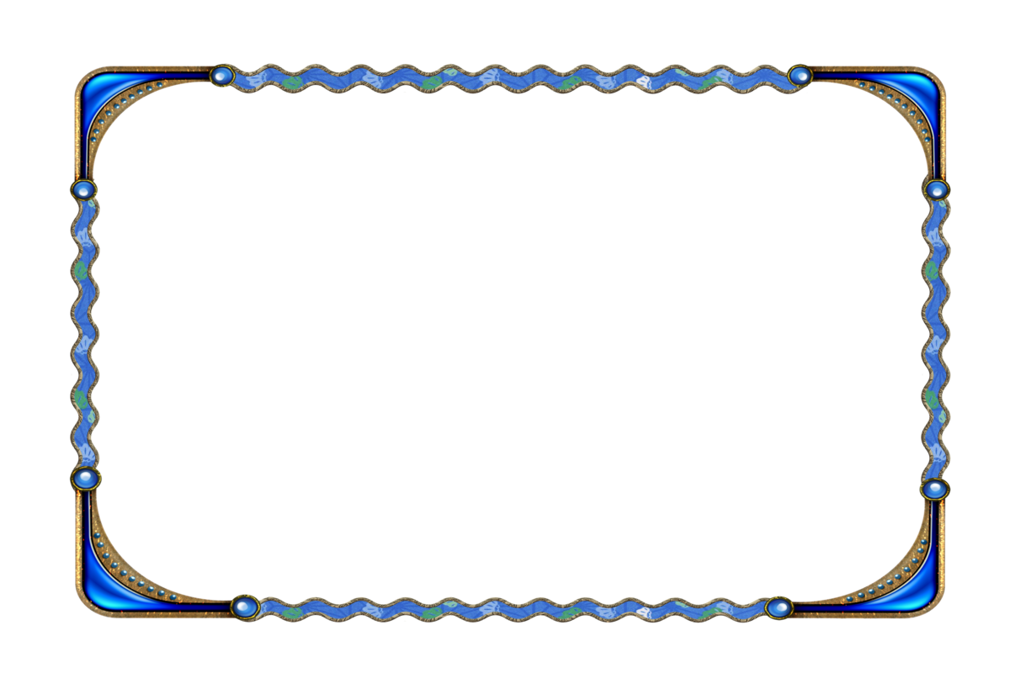
Картотека игр
с блоками Дьенеша
Для детей 5-7 лет

Дидактическая игра "Сколько?"

Материал: учебно-игровое пособие блоки Дьенеша.
Задачи: развивать умение задавать вопросы, умение выделять свойства блоков и называть их.
Описание игры:
Дети делятся на две команды. Воспитатель раскладывает логические блоки в любом порядке и предлагает детям придумать вопросы, начинающиеся со слов "Сколько"
За каждый правильный вопрос фишка. Выигрывает команда, набравшая большее количество фишек.
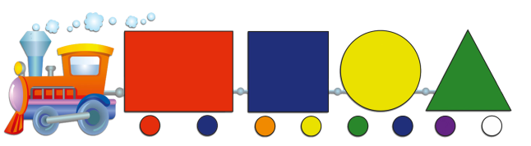
Варианты вопросов: "Сколько больших блоков?" "Сколько красных блоков в первом ряду?" (по горизонтали, "Сколько круглых маленьких блоков?" и т. д.)

Дидактическая игра "Художники"
Материал: "Эскизы картин", листы большого цветного картона, дополнительные детали из картона для составления композиции картины, набор блоков.
Задачи игры: развивать умение анализировать форму предметов, умение сравнивать по их свойствам, формировать художественные способности.
Описание игры:
Детям предлагается "написать картины" по эскизам. Одну картину могут "писать" сразу несколько человек. Они выбирают "эскиз" картины, бумагу для фона, детали к будущей картине, необходимые блоки. Если на эскизе деталь только обведена (контур детали)- выбирается тонкий блок, если деталь окрашена - толстый блок. Так, например, к эскизу картины со слонами ребенок возьмет дополнительные детали: 2 головы слоников, солнышко, озеро, верхушку пальмы, кактус, животное и блоки.
В конце работы художники придумывают название к своим картинам, устраивают выставку
картин, а экскурсовод рассказывает посетителям выставки, что изображено на картине.

Дидактическая игра «Магазин»
Материал: товар (карточки с изображением предметов), логические блоки Дьенеша.
Задачи игры: развитие умения выявлять и абстрагировать свойства, умения рассуждать, аргументировать свой выбор.
Описание игры:
Дети приходят в магазин, где представлен большой выбор игрушек. У каждого ребенка 3 логические фигуры "денежки". На одну "денежку" можно купить только одну игрушку.
Правила покупки: купить можно только такую игрушку, в которой есть хотя бы одно свойство логического блока. Выбор игрушки можно усложнить. По двум свойствам (например, большой квадрат, синий квадрат и т. д.)

Дидактическая игра «Что изменилось»

Материал: набор блоков Дьенеша.
Задачи игры: совершенствовать знания детей о блоках Дьенеша, их цвете, величине, толщине
-Развивать мышление.
Описание игры:
Перед ребенком на стол выкладывается несколько блоков, которые нужно запомнить, а потом один из блоков исчезает или заменяется на другой, или две блока меняются местами. Ребенок должен заметить изменения.

Дидактическая игра «Хоровод»
Материал: набор логических блоков Дьенеша.
Задачи игры: классификация блоков Дьенеша по двум признакам – цвету, форме; по трём признакам цвету – форме – размеру.
Описание игры:
Воспитатель предлагает выстроить в веселый хоровод волшебные блоки. Хоровод получится красивым и нарядным.
Блоки выкладываются по кругу. Произвольно берется любой блок, затем присоединяется блок, в котором будет присутствовать один признак предыдущего блока и так далее. Последний блок должен совпадать с первым блоком, по одному какому – либо признаку. В этом случае игра заканчивается – «хоровод» закрыт.

Дидактическая игра «Второй ряд»

Материал: набор логических блоков Дьенеша.
Задачи игры: развивать умение анализировать, выделять свойства блоков, находить блок, отличающийся по одному признаку.
Описание игры:
Выложить в ряд 5-6 любых фигур. Построить под ними второй ряд, но так, чтобы под каждой фигурой верхнего ряда оказалась фигура другой формы (цвета, размера); такой же формы, но другого цвета (размера); другая по цвету и размеру; не такая по форме, размеру, цвету.

Дидактическая игра «Найди клад»
Материал: набор блоков Дьенеша.
Задачи игры: совершенствовать знания детей о блоках, их цвете, величине, толщине. Развивать мышление.
Описание игры:
Выкладываем перед ребенком 8 логических блоков Дьенеша, и пока он не видит, под одним из них прячем «клад» (монетку, камешек, вырезанную картинку и т. п.). Ребенок должен задавать вам наводящие вопросы, а вы можете отвечать только «да» или «нет»: «Клад под синим блоком?» - «Нет», «Под красным?» - «Нет». Ребенок делает вывод, что клад под желтым блоком, и расспрашивает дальше про размер, форму и толщину. Затем «клад» прячет ребенок, а воспитатель задает наводящие вопросы.
Затем в эту игру могут играть сами дети, соревнуясь в нахождении клада.

Дидактическая игра «Игра с одним обручем»
Материал: обруч, комплект логических блоков Дьенеша.
Задачи игры: развивать умение разбивать множество по одному свойству на два подмножества, производить логическую операцию «не».
Описание игры:
У каждого ребёнка в руке один блок. Перед началом игры выясняют, какая часть игрового листа находится внутри обруча и вне его, устанавливают правила: например, располагать блоки так, чтобы все красные блоки (и только они) оказались вне обруча. После расположения всех блоков спросить: «Какие блоки лежат внутри обруча? Какие блоки оказались вне обруча? (Предполагается ответ: «вне обруча лежат все не красные блоки»). При повторении игры дети могут сами выбирать, какие блоки положить внутри обруча, а какие снаружи.

Дидактическая игра «Игра с двумя обручами»
Материал: 2 обруча, комплект логических блоков Дьенеша.
Задачи игры: развитие умения разбивать множество по двум совместимым свойствам, производить логические операции «не», «и», «или».
Описание игры:
Перед началом игры необходимо выяснить, где находятся четыре области, определяемые на игровом листе двумя обручами, а именно: внутри обоих обручей; внутри красного, но вне зеленого обруча; внутри зеленого, но вне красного обруча и вне обоих обручей (эти области нужно обвести указкой).
1. Рассказать правило игры. Например, расположить блоки так, чтобы внутри красного обруча оказались все красные блоки, а внутри зеленого все круглые.
2. после решения практической задачи по расположению блоков дети рассказывают о том, какие блоки лежат внутри обоих обручей; внутри зеленого, но вне красного обруча; Игру с двумя обручами целесообразно проводить много раз, варьируя правила игры.
Дидактическая игра «Цепочка»
Материал: набор логических блоков Дьенеша.
Задачи игры: развитие умения анализировать, выделять свойства блоков, находить блоки по заданному признаку.
Описание игры:
От произвольно выбранного блока постарайтесь построить как можно более длинную цепочку. Варианты построения цепочки:
Чтобы рядом не было блоков одинаковой формы (цвета, размера, толщины);
Чтобы рядом не было одинаковых по форме и цвету блоков (по цвету и размеру, по размеру и толщине и т. п.);
Чтобы рядом были блоки одинаковые по размеру, но разные по форме и т. д.;
Чтобы рядом были блоки одинакового цвета и размера, но разной формы (одинакового размера, но разного цвета).

Дидактическая игра «Украсим елку бусами»
Материал: изображение елки, 15 карточек с символами, комплект логических блоков.
Задачи игры: развитие умения выявлять и абстрагировать свойства. Умение «читать схему». Закрепление навыков порядкового счета.
Описание игры:
Надо украсить елку бусами. На елке должно быть 5 рядов бус. В каждом ряду три бусинки. Цифра на карточке указывает порядковый номер нитки бус (счет начинаем с верхушки елки). Повесим первый ряд бус (карточки с цифрой 1). Закрашенный кружок показывает нам место бусинки на ниточке. Первая бусинка маленький желтый круг, вторая большой желтый квадрат, третья маленький желтый треугольник. Аналогично развешиваем остальные бусы.

Дидактическая игра «Найди меня»
Материал: набор блоков, 3 экземпляра кодовых карточек (2 – с обычным кодом, 1 – с кодом отрицания).
Задачи игры: развитие умение читать кодовое обозначение блоков и находить соответствующий блок.
Описание игры:
Дети делятся на две группы. Одна берет карточки, другая – блоки. Дети первой группы по очереди читают (раскодируют) карточки. Блоки, блоки разные: желтые, синие и красные. Всем нам они знакомые. Найдите меня. Ребенок из второй группы, у которого оказался соответствующий блок, выходит и показывает блок.

Дидактическая игра
«Спасатели приходят на помощь»

Материал: набор блоков, кодовые карточки
Задачи игры: развивать умение расшифровывать информацию, заданную в знаках-символах.
Описание игры:
Дети выбирают карточку и расшифровывают информацию на ней.
Затем выбирают нужные блоки и делают модель транспорта.

Содержание  1.«Сколько»  2.«Художники»  3.«Магазин»  4.«Что изменилось»  5.«Хоровод»  6.«Второй ряд»  7.«Найди клад»  8.«Игра с одним обручем»  9.«Игра с двумя обручами»  10.«Игра с двумя обручами»  11.«Цепочка»  12.«Украсим елку бусами»  13.«Найди меня»  14.«Спасатели приходят на помощь» | 15. «Найди»  16. «Чудесный мешочек ½»  17. «Продолжи ряд»  18. «Угощение для медвежат 1»  19. «Угощение для медвежат 2»  20. Угадай, какую фигуру  я загадал  21. «Сравни, где больше»
Дидактическая игра «Найди»
Материал: набор логических блоков Дьенеша
Задачи игры: закрепить умение работать с логическими блоками, закрепить название геометрических фигур, основные цвета, понятия «большой - маленький», «толстый – тонкий», развивать умения сравнивать геометрические фигуры между собой, выявляя общий признак и находить фигуру по заданному признаку.
Описание игры:
педагог дает детям задания – «Найди все фигуры (блоки, как эта по цвету (по размеру, форме). Найди не такую фигуру, как эта по цвету (по форме, размеру). Найди все такие фигуры, как эта по цвету и форме (по форме и размеру, по размеру и цвету). Найди не такие фигуры, как эта по цвету и размеру (по цвету и форме, по форме и размеру; по цвету, размеру и форме). Найди такие же, как эта по цвету, но другой формы или такие же по форме, но другого размера, или такие же по размеру, но другого цвета. Найди такую же, как предъявляемая фигура, по цвету и форме, но другие по размеру (такие же по размеру и цвету, но другие по форме; такие же по форме и размеру, но другого цвета).

Дидактическая игра Чудесный мешочек» -1
Материал: мешочек, набор блоков Дьенеша.
Задачи игры: закреплять знания детей о геометрических фигурах, умение предметы угадать на ощупь.
Описание игры:
Все фигурки складываются в мешок. Попросить ребенка на ощупь достать все круглые блоки (все большие или все толстые). Затем все квадратные, прямоугольные, треугольные.
Вариант 2
Описание игры:
Все фигурки – блоки складываются в мешок. Ребенок достает фигурку из мешочка и характеризует ее по одному или нескольким признакам. Либо называет форму, размер или толщину, не вынимая из мешка.

Дидактическая игра «Продолжи ряд»

Материал: набор блоков Дьенеша
Задачи игры: закреплять знания детей о геометрических фигурах, цвете, величине, толщине, развивать логическое мышление
Описание игры:
Выкладываем на столе цепочку из блоков Дьенеша, чтобы рядом не было фигур одинаковых по форме и цвету (по цвету и размеру; по размеру и форме, по толщине и цвету и т. д.). Предлагаем ребенку продолжить ряд из фигур.

Дидактическая игра «Второй ряд»
Материал: набор логических блоков Дьенеша.
Задачи игры: развивать умение анализировать, выделять свойства фигур, находить фигуру, отличную по одному признаку.
Описание игры:
Выложить в ряд 5-6 любых фигур. Построить под ними второй ряд, но так, чтобы под каждой фигурой верхнего ряда оказалась фигура другой формы (цвета, размера); такой же формы, но другого цвета (размера); другая по цвету и размеру; не такая по форме, размеру, цвету.

Дидактическая игра «Угощение для медвежат 1»
Материал: 9 изображений медвежат, блоки Дьенеша.
Задачи игры: развитие умения сравнивать предметы по одному - четырем свойствам понимание слов: «разные», «одинаковые»
Описание игры:
В гости к детям пришли медвежата. Чем же будем гостей угощать? Наши медвежата - сладкоежки и очень любят печенье, причем разного цвета, разной формы. Давайте угостим медвежат. Печенье в левой и правой лапах должны отличаться только формой (цветом, величиной, толщиной). Если в левой лапе у медвежонка круглое «печенье», в правой может быть или квадратное, или прямоугольное, или треугольное (не круглое). Во всех вариантах ребенок выбирает любой блок «печенье» в одну лапу, а во вторую подбирает по правилу, предложенному воспитателем.

Дидактическая игра «Угощение для медвежат 2»
Материал: 9 изображений медвежат, блоки Дьенеша.
Задачи игры: развитие умения сравнивать предметы по одному - четырем свойствам понимание слов: «разные», «одинаковые». Развивать умение читать кодовое обозначение блоков.
Описание игры:
Вариант игры с использованием карточек с символами свойств. Последовательность действий (алгоритм) игры.
Карточки с символами свойств кладут стопкой «рубашками» вверх
Ребенок вынимает из стопки любую карточку. Находит «печенье» с таким же свойством и т. д.

Дидактическая игра «Угадай, какую фигуру
я загадал»
Материал: комплект логических блоков Дьенеша, карточки – обозначения свойств, карточки с отрицанием свойств.
Задачи игры: развивать логическое мышление, умение кодировать и декодировать информацию
Описание игры:
Педагог выкладывает перед ребенком набор карточек, описывающих какой-либо блок. Ребенок находит нужный блок и, если ответ верен, сам загадывает и описывает с помощью карточек какой-либо блок

Дидактическая игра «Сравни – где больше»

Материал: набор блоков Дьенеша.
Задачи игры: совершенствовать знания детей о геометрических фигурах, их цвете, величине, толщине. Закреплять счет от 1 до 10, упражнять в умении уравнивать множества блоков. Развивать мышление.
Описание игры:
В один ряд выкладывается 3 блока Дьенеша, а в другой - 4. Спросите ребенка, где блоков больше и как их уравнять. Количество блоков зависит от возраста детей от уровня развития.

